Муниципальное автономное дошкольное образовательное учреждение
общеразвивающего типа детский сад с. Хлевное Хлевенского
муниципального района Липецкой области

Музыкальный руководитель:
Е.Н.Пожидаева.
2014г.

ЦЕЛЬ: Воспитывать эмоциональное и осознанное отношение к художественным произведениям. Приобщать детей к музыкальному искусству посредствам слушания классической музыки и установления взаимосвязи с другими видами искусств. Развивать интерес к познанию нового через синтез искусств и художественных видов деятельности формировать у детей основы эстетической культуры, духовности и художественного творчества.
МАТЕРИАЛЫ И ОБОРУДОВАНИЕ: Портреты композиторов М.И.Глинки, Н.А.Римского-Корсакова, поэта А.С.Пушкина. Иллюстрации к операм «Руслан и Людмила», «Сказка о царе Салтане». Шумовые и музыкальные инструменты, диски с записями классической музыки.

ХОД ЗАНЯТИЯ.
Муз. руководитель: Тихо, тихо сядем рядом. Входит музыка в наш дом. В удивительном наряде, разноцветном, расписном. Дети, вы любите сказки?
(Дети отвечают)
Какие сказки вы любите? Я рада, что вы ответили именно так, потому что я тоже очень люблю волшебные сказки, более того я вам открою секрет… Я волшебница! Я уведу вас в сказочный мир с помощью музыки.
(Звучит фрагмент из увертюры к опере М.И.Глинки «Руслан и Людмила»)
Вот так мы и очутились в царстве музыки. Вы удивлены? Она звучит так празднично и ярко. Музыканты чересчур разыгрались, а успокоить их может только…
Дети: Дирижер.
Муз. руководитель: Эту замечательную музыку исполняет оркестр
На сцене будто праздник:
Серебро и медь
Сколько труб и скрипок разных-
Трудно рассмотреть.
Кто-то вдруг из полумрака
Вышел медленно на свет.
Дирижер, он в черном фраке,
Он, как ласточка, одет.
Все блестит в сиянье света,
Не найти свободных мест.
Мы, ребята, знаем это…
Дети: Симфонический оркестр!
Муз. руководитель: А кто мне назовет четыре группы музыкальных инструментов симфонического оркестра?
Дети: Струнные, духовые, клавишные, ударные.
Муз. руководитель: На нашей музыкальной полочке есть некоторые инструменты из каждой группы. Давайте их вспомним.
(Дети называют инструменты)

1
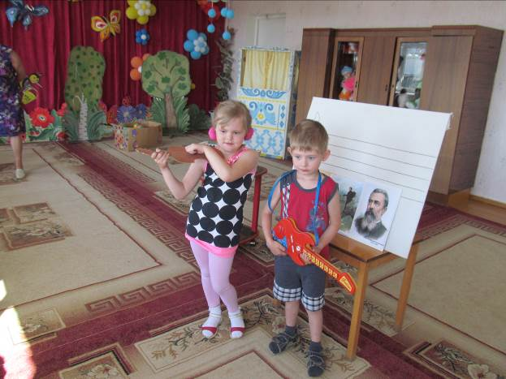

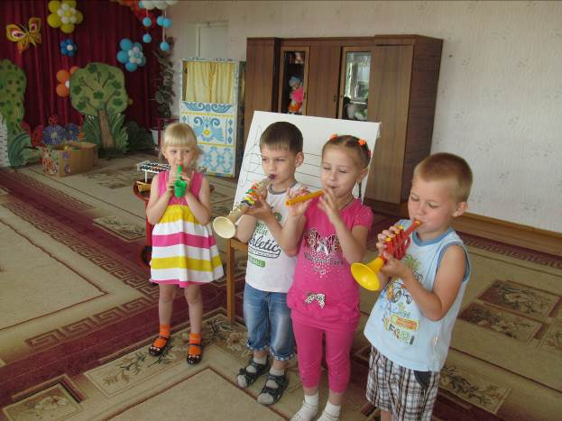
Муз. руководитель: Молодцы! Вы правильно назвали инструменты и очень выразительно исполнили польку М.И.Глинки. Теперь познакомьтесь с волшебным котом, который живет в моем царстве.
Воспитатель: (читает) «У лукоморья дуб зеленый; златая цепь на дубе том: И днем, и ночью кот ученый все ходит по цепи кругом…»
Муз руководитель: Совершенно верно, мой кот действительно ученый. Во всем, что касается сказок, пения и музыки, ему нет равных.
Воспитатель: Как его зовут? Разве он не разговаривает? Он же волшебный!
Муз руководитель: Почему же? Конечно, разговаривает, но услышать его может не каждый.
Воспитатель: Вы нам поможете услышать вашего волшебного кота?
(Звучат в аудиозаписи фрагменты музыкальных произведений: «Марш Черномора» М.И.Глинки, «Тридцать три богатыря», «Полет шмеля» из оперы Н.А.Римского-Корсакова «Сказка о царе Салтане». Дети называют произведения и композиторов).
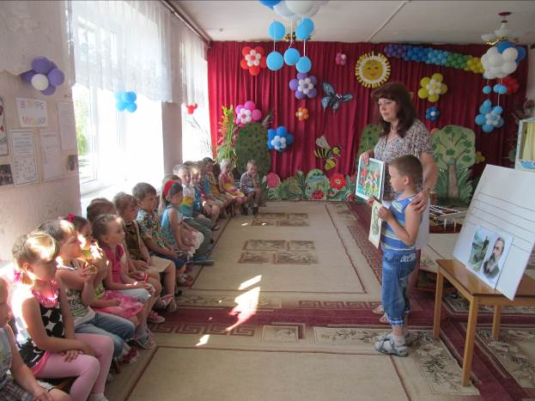

Музыкальный руководитель: Вы были внимательны и услышали, о чем рассказывает кот. Чем же вас еще удивить? В моем царстве живут феи, слышите, они летят?
1-ая девочка: Я фея танца.
2-ая девочка: А я фея мелодии, и мы рады с вами познакомиться. Какие мелодии вы знаете?
3
Дети: Напевные, задумчивые, взволнованные, протяжные, плавные.
Муз. руководитель: В царстве музыки много прекрасных мелодий, а чтобы их услышать мы полетим за феями.

( ТАНЦЕВАЛЬНАЯ ИМПРОВИЗАЦИЯ. М.И.ГЛИНКА «ВАЛЬС»)
Воспитатель: Какие интересные сказки может рассказывать музыка!
Муз. руководитель: А вы любите слушать сказки? (Дети отвечают). А каких писателей сказочников вы знаете? А кто такой А.С.Пушкин? Вам знакома эта фамилия? (Ответы детей) Какие сказки он написал? А давайте все вместе споем песенку о сказках.

( ДЕТИ ИСПОЛНЯЮТ ПЕСНЮ : «ЧУДО-СКАЗКИ»)

Муз. руководитель: В этом году мы отмечаем юбилеи таких замечательных композиторов как М.И.Глинка – 210 лет и Н.А.Римский-Корсаков 170 лет. А кто скажет, что объединяет этих композиторов с поэтом А.С.Пушкиным? (Ответы детей) А что такое опера? Молодцы. А сейчас я хочу вас отправить в другую волшебную страну – страну живописи. Слушая волшебную музыку, давайте вспомним сказки Пушкина и нарисуем их с помощью волшебных красок.
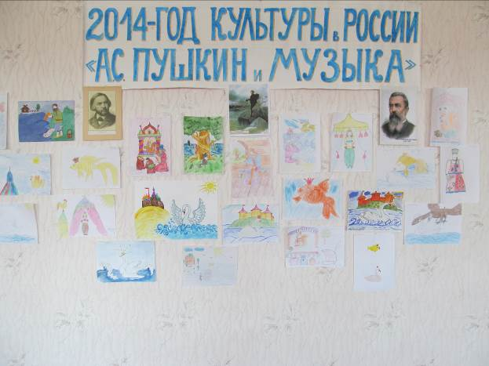

Муз. руководитель: Наше путешествие подошло к концу. Я рада, что вам очень понравилось в нашем царстве музыки и живописи. Пожалуйста, чаще приходите к нам сюда, в волшебный мир звуков и сказок. 4

